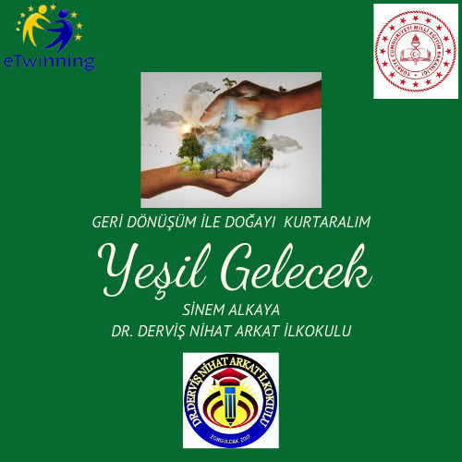
OKULUM TEMİZ ÇEVREM SAĞLIKLI
Kasım ayında başladığımız projemiz mayıs ayında tamamlanacak
Projemizin amacı: Dünyamızı kendi haline bıraksaydık, bu kadar kirletmemiş olsaydık; şimdiki halinden çok daha güzel olurdu. Bunun için:Yaşadığımız çevreyi tanıyıp, geri dönüşümle ilgili sorumluğunun farkına vararak doğayı korumak için araştırmalar yaparak kendisinin ve toplumun sağlığını korumak.
Sağlığımız için temizliğe dikkat etmek.Sınıfımızın ve okulumuzun her zaman temiz kalması için neler yapabileceğimizi karar vermek.
Beklenen sonuçlar:Yaşadığımız çevreyi tanıyan, geri dönüşümle ilgili sorumluğunun farkına varmış, doğayı korumak için araştırmalar yaparak kendisinin ve toplumun sağlığını koruyan bireylerle dünyamız daha yaşanabilir hale gelecektir.
Bunun için en yakın çevremiz olan okulumuzu en temiz okul yapmayı hedefliyoruz.
Proje ile ilgili yaptığımız çalışmalardan örnekler:
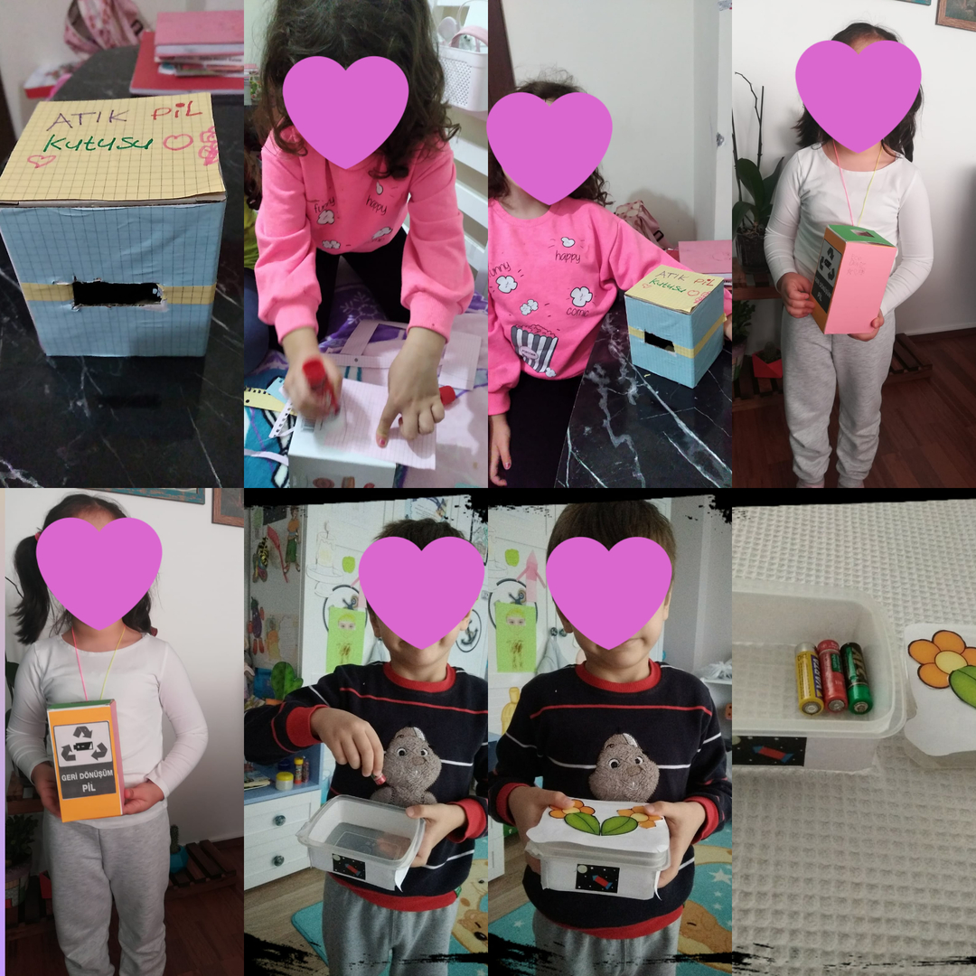 Atık pil kutusu
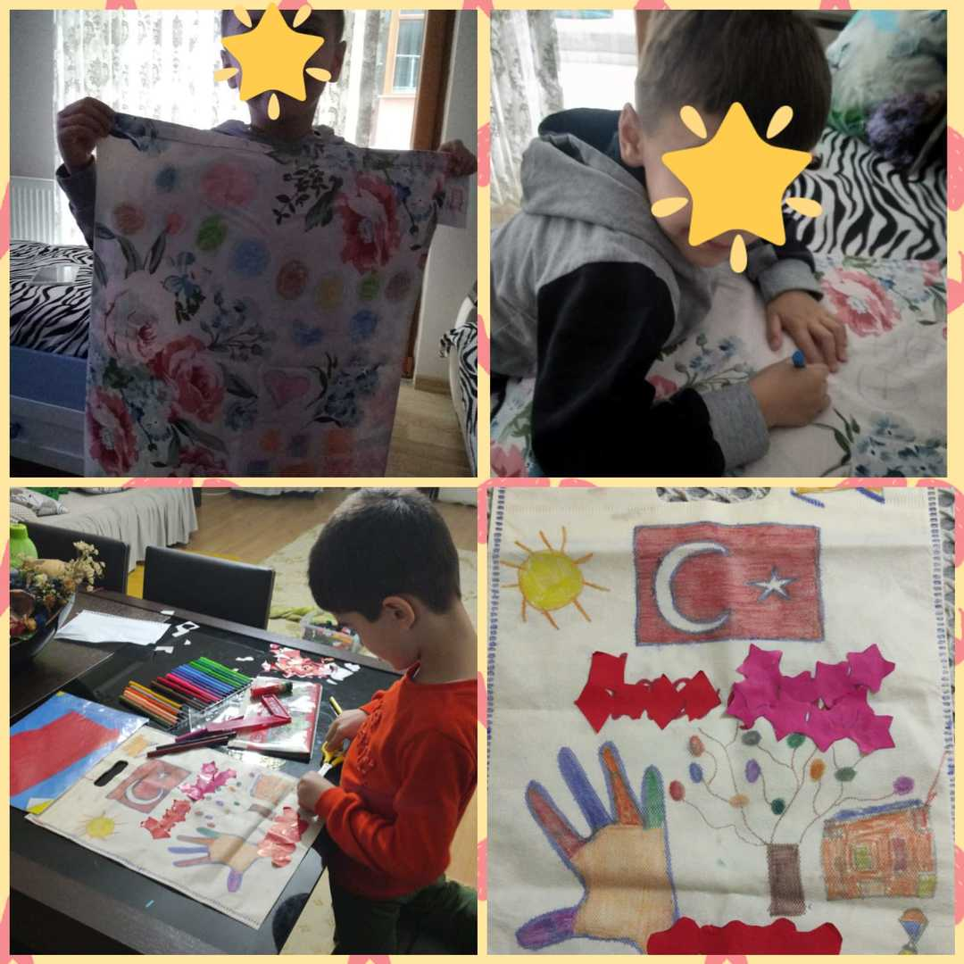Bez çanta etkinliği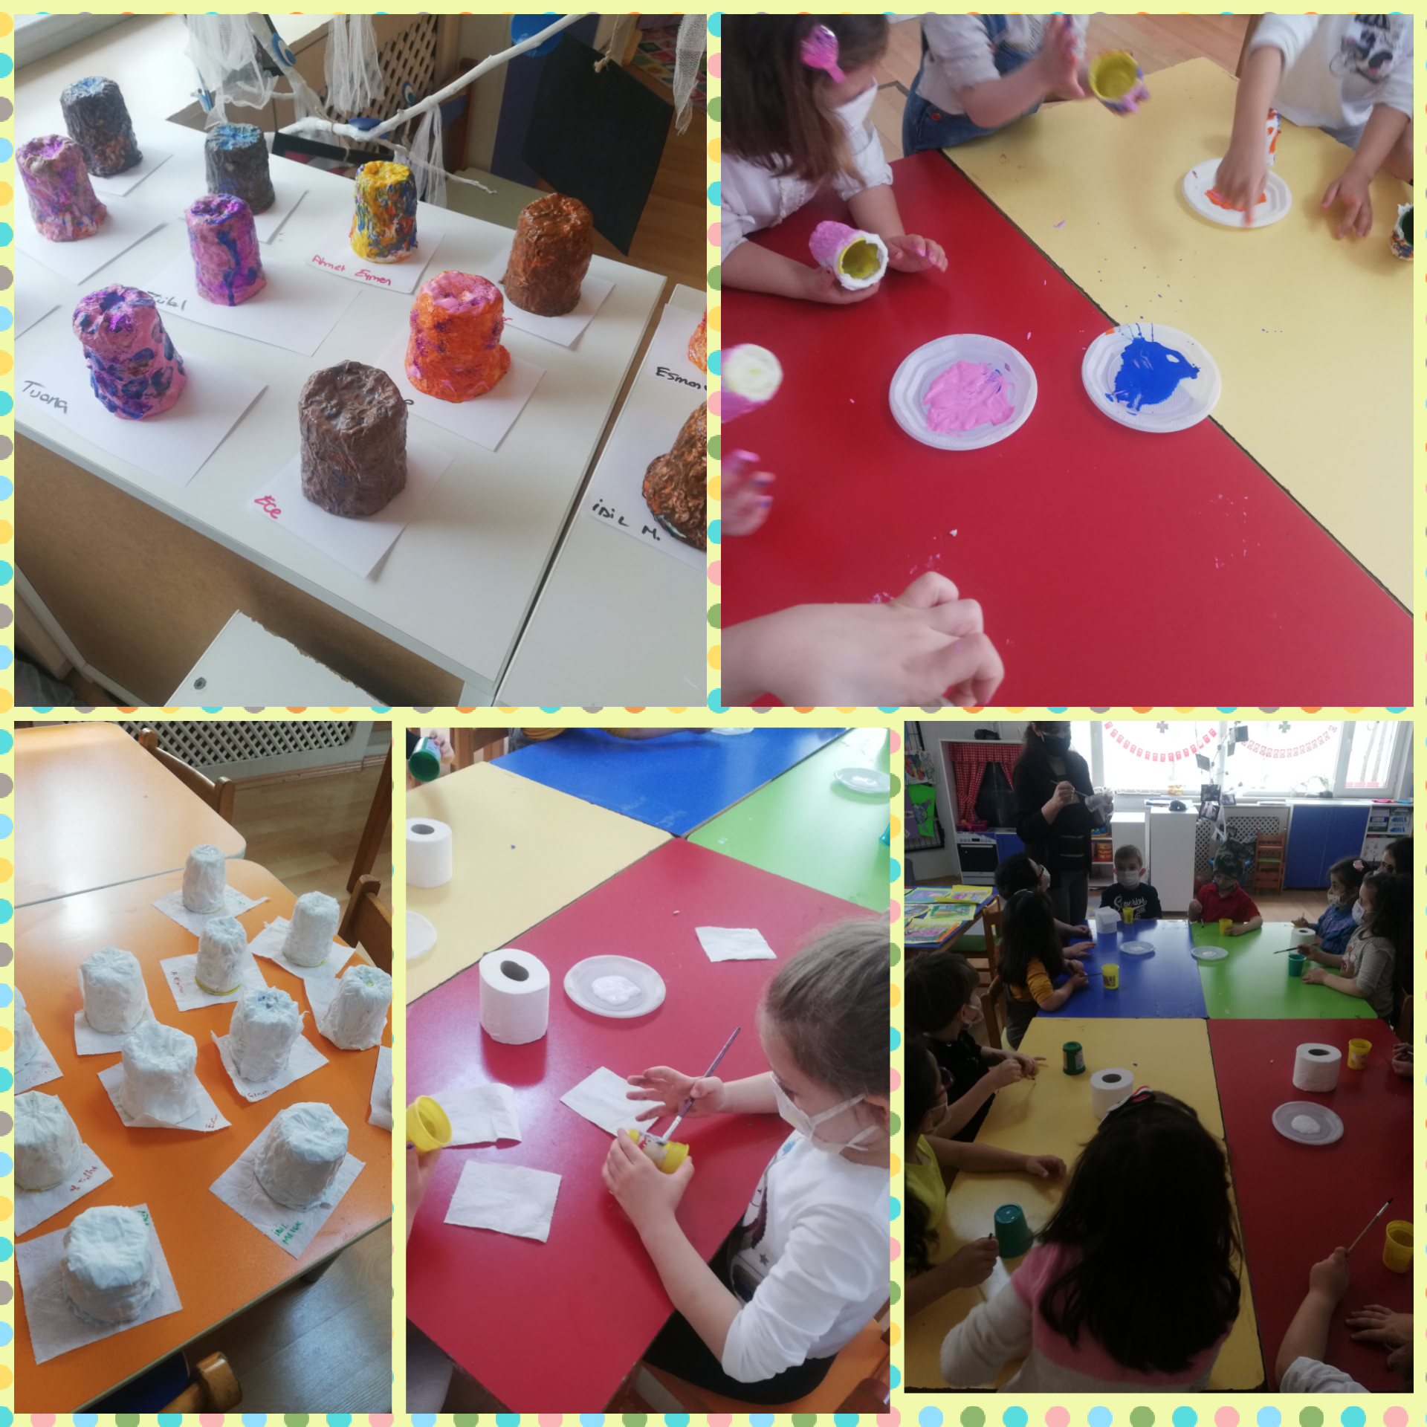kağıt hamuru yapımı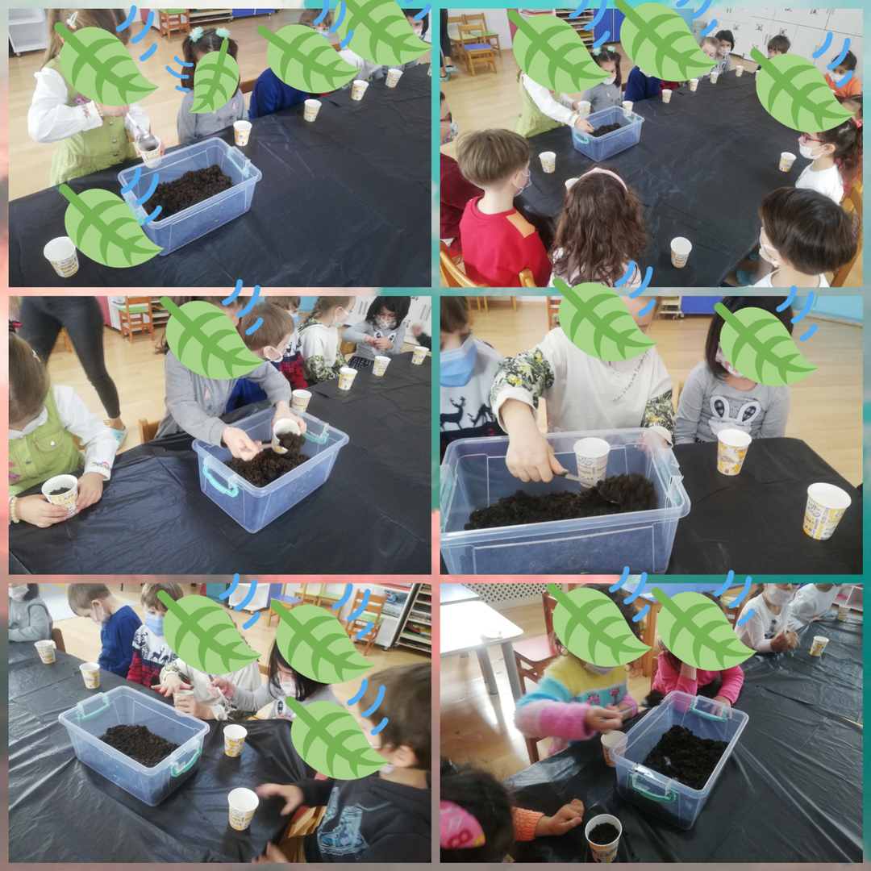Tohum ekimi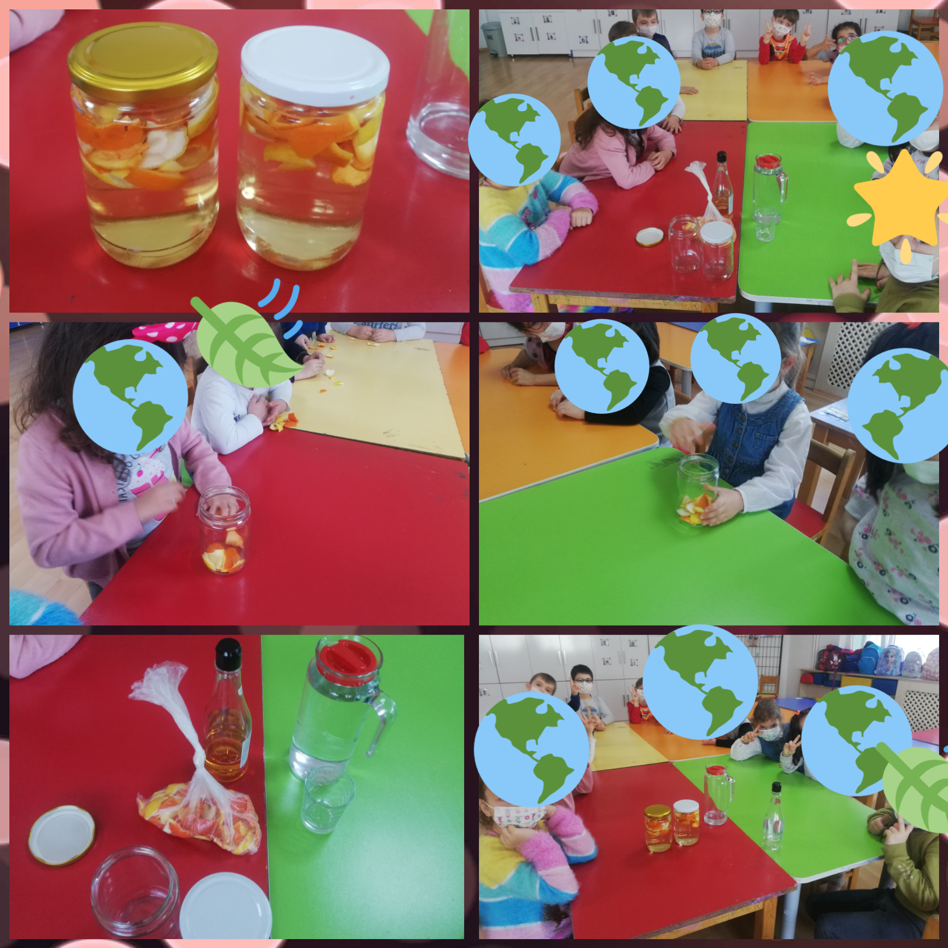zehiriz dezenfektan yapımı

